OrcadiaCSv2 : Utilisation du Scanner de photo

Utilisation dans OrcadiaCSv2

La version de OrcadiaCSv2 doit être > 2179

La base "photo.gdb" doit être installée.

Dans OrcadiaCSv2,

1/ Définir l'emplacement du dossier des photos scannées : Sur une fiche individuelle, dans l'onglet " Informations", ", faire un clique droit sur la photo et cliquer sur "Scanner Photos Webcam / Changer le répertoire des photos".

2/ Activer le scanner : sur une fiche individuelle, ouvrir l'onglet "Informations", faire un clique droit sur la photo et cliquer sur "Scanner Photos Webcam / Activer le Scanner".

2/ Enregistrer une photo
Ouvrez la fiche individuelle de l'individu.
Placer la photo sur le scanner
Appuyer sur le bouton "file" du scanner Plustek
Dans la fenêtre qui s'ouvre, cliquer sur "enregistrer".

Installation / Configuration du Modèle plustek 550

- Mettre le CD dans le lecteur
- Connecter le scanner au PC
- Installer le setup setup.exe. Attention : il ne faut pas installer le logiciel fourni avec le CD du scanner, mais celui qui est sur le CD OrcadiaCSv2.
- lancer le programme de capture des photos : menu démarrer / programme/ DI capture / DI Capture"
- L'icône du scanner doit apparaître en bas à droite de l'horloge
- Pour configurer le scanner, double-cliquer sur l'icône "Plustek" près de l'horloge
- Sélectionner le bouton "File" à gauche
- Le scanner doit être configuré pour déposer les photos scannées dans un dossier de l'ordinateur. -> renseigner "Enregistrement du dossier". Ce dossier est celui qui est aussi renseigné dans OrcadiaCSv2 (Voir 1/ du chapitre précédent)
- Sélectionner un dossier pour les photos scannées.
- Indiquer la résolution = 300

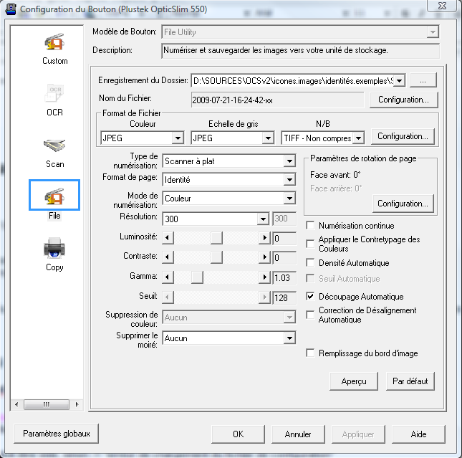

Cliquer sur la boite "Format de page" et cliquer sur "personnaliser".
Renseigner le nom "Identité" et le format 3 cm * 4 cm (modifiables)

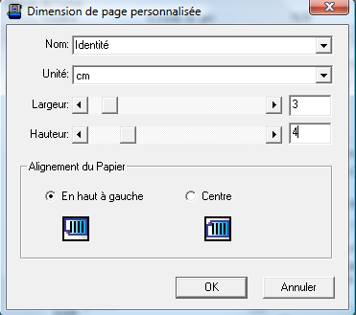

Le scanner est configuré.
Placer une photo
Appuyer sur le bouton "File"

